童軍小隊分組旅行計畫
- 請小隊一起依主題設計一天到二天於大台南的旅遊活動，內容包含：虛擬預設的時間、旅行的地點、交通方式、攜帶物品、活動分工、旅遊行程內容（包括午餐）與特色、還請將概估預算列出算出每人的平均分攤費用。活動設計請一律從家裡或安順國中出發，依自己的創意和巧思設計一個真的可以挑戰的行程。
- 交通方式：請依主題利用火車、捷運、公車、腳踏車或步行，或統合搭配幾種交通工具。
3.請先蒐集景點資料，查詢交通接駁車輛，做一個安全且深度之旅。

◎設定主題：高雄半日遊
◎參加成員：三年 1 班 第 4 小隊
小隊員包括：邱毓珊 施雨涵 蔡宛蓁
◎計畫前往的地點： 高雄
◎活動分工：（小隊長: 邱毓珊）（總務：施雨涵）（攝影：施雨涵 ）（活動：邱毓珊）（資料：蔡宛蓁）
＊時間規劃包括：集合時間及地點，交通工具？附近地圖及景點？午餐在哪用餐？有無特色小吃？旅遊景點中最值得參訪的點？約幾點回家等，請小隊集思廣益，腦力激盪一下！
◎為避免有人沒事做，請每人依主題完成一張學習單，小隊討論後票選出最佳行程於下週進行報告。
時間規劃 | 地點或行程安排及景點特色說明 | 準備物品 | 交通工具 | 預算
07:30~08:00 | 從安順國小搭18號公車  前往台南火車站  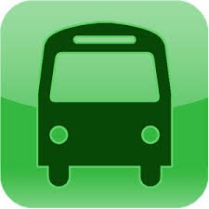 | 錢、盥洗衣物、相機、手機、背包、雨具、衛生用品、個人藥物 | 公車 | 18元
08:09~08:55 | 從台南火車站  坐3127車次的區間車  到左營車站  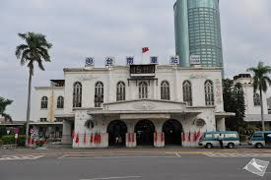 | 錢、盥洗衣物、相機、手機、背包、雨具、衛生用品、個人藥物、車票 | 火車 | 58元
08:55~09:00 | 從左營車站  走到美國學校  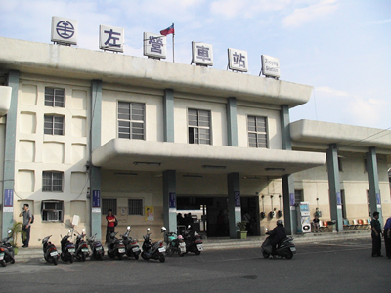 | 錢、盥洗衣物、相機、手機、背包、雨具、衛生用品、個人藥物、車票 | 走路 | 0元
09:00~09:08 | 坐38號公車  從美國學校站  坐到果貿社區站 | 錢、盥洗衣物、相機、手機、背包、雨具、衛生用品、個人藥物、車票 | 公車 | 38元
09:08~09:43 | 走路到寬來順早餐店  然後 吃早餐~~  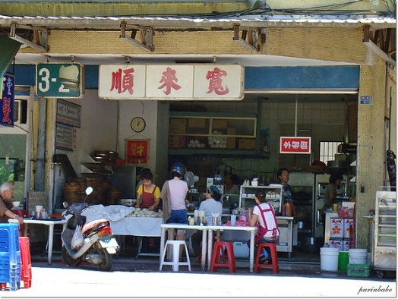 | 錢、盥洗衣物、相機、手機、背包、雨具、衛生用品、個人藥物、車票 | 走路 | 43元
09:50~10:10 | 從美麗島站坐到  西子灣站  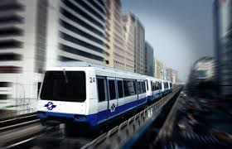 | 錢、盥洗衣物、相機、手機、背包、雨具、衛生用品、個人藥物、車票 | 捷運 | 15元
10:10~11:30 | 參觀英國領事館  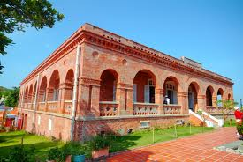 | 錢、盥洗衣物、相機、手機、背包、雨具、衛生用品、個人藥物、車票 | 走路 | 0元
11:30~01:00 | 到 LAB146咖啡  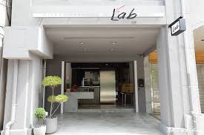 | 錢、盥洗衣物、相機、手機、背包、雨具、衛生用品、個人藥物、車票 | 走路 | 300元
01:00~02:00 | 搭火車回家去~~ | 錢、盥洗衣物、相機、手機、背包、雨具、衛生用品、個人藥物、車票 | 火車 | 58元

